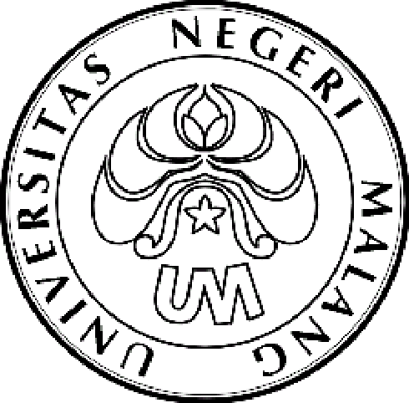
KEMENTERIAN PENDIDIKAN DAN KEBUDAYAAN

UNIVERSITAS NEGERI MALANG (UM)

Jalan Semarang 5, Malang 65145

Telepon: 0341-551312
Laman: www.um.ac.id

PENGUMUMAN
Nomor: 1044/UN32.III/KM/2012

tentang

Pemenang Kompetisi Penulisan Rubrik Majalah Komunikasi
Universitas Negeri Malang Tahun 2012

Berdasarkan Hasil Penilaian Dewan Juri Kompetisi Penulisan Rubrik Majalah Komunikasi Universitas Negeri Malang Tahun 2012 diputuskan 3 pemenang untuk masing-masing kategori sebagai berikut:

KATEGORI OPINI
URUTAN | Nama Mahasiswa | Fak/Jur | SKOR TOTAL
I | M. Ziyan Takhqiqi Arsyad | FIP/PGSD | 460
II | Riska Elina Sari | FIS/GEO | 450
III | Irvan Lestari | FE/P.EK | 440

KATEGORI PUSTAKA
URUTAN | Nama Mahasiswa | Fak/Jur | SKOR TOTAL
I | Ikhwanto | FMIPA/KIM | 67
II | Idham Bintoro Sakti L | FIK/IK | 66
III | Hisyam Eko Prayitno | FT/TE | 65

KATEGORI CERPEN
URUTAN | Nama Mahasiswa | Fak/Jur | SKOR TOTAL
I | M. Nur Fahrul Lukmanul Khakim | FIS/SEJ | 335
II | Lailinda Nur Jannah | FS/IND | 325
III | Dwi Ratih Ramadhany | FS/ING | 320

Bagi Pemenang dapat mengambil hadiah dan piagam penghargaan
pada hari Senin - Jumat tanggal 12 - 23 November 2012 pada jam kerja
di Subag MPI Ged. A3 Lt 3 UM.
Demikian pengumuman ini dibuat untuk dipergunakan sebagaimana mestinya.

Malang, 5 November 2012
Wakil Rektor
Bidang Kemahasiswaan,

TTD
Drs. H. Sucipto, M.S NIP 19610325 198601 1 001

